项目采用java语言开发

数据库：mysql、ElasticSearch

采用框架：spring boot、spring MVC、mybatis

源码项目说明:

com.ovit.jcw.common 通用类

com.ovit.jcw.common.pool 数据池

com.ovit.jcw.config 应用配置

com.ovit.jcw.controller 数据控制

com.ovit.jcw.controller.bigdatacenter 大数据环境接口

com.ovit.jcw.utils 系统工具类

com.ovit.jcw.service.impl 数据处理服务接口实现

com.ovit.jcw.service 数据处理服务接口

com.ovit.jcw.repository 数据操作

com.ovit.jcw.mysqlmapper mysql表对象映射

com.ovit.jcw.mapper 数据对象与表关系映射

com.ovit.jcw.model数据模型

application.yml应用初始化配置文件

pom.xml项目依赖环境配置文件

settings设置参数

src源文件目录

target编译后文件目录

**AESUtils类是一个加密类**

**Main方法执行报错是jdk问题**

**解决办法**

<https://blog.csdn.net/moshowgame/article/details/85234286>

<https://www.oracle.com/technetwork/java/javase/downloads/jce8-download-2133166.html>

页面图片

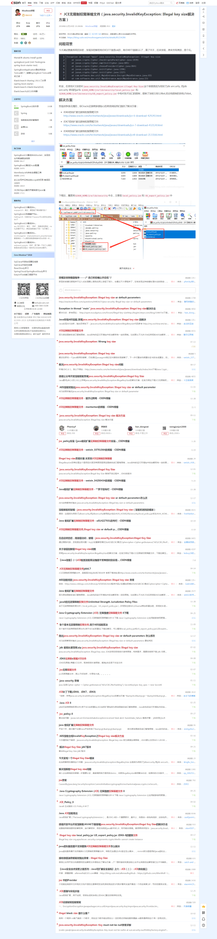

将两个jar文件也放到%JDK_HOME%\jre\lib\security下覆盖原来文件即可（最好先备份）

Jar包



Jdk版本为1.8

基础表结构：

用户表:system_login_user

角色表：system_role

菜单表：system_rule

用户角色中间表：user_role

角色菜单中间表：role_rule